pielikums

Balvu novada Domes

2020.gada 26.novembra

lēmumam “Par satiksmes organizācijas maiņu Daugavpils ielā, Balvos”

(protokols Nr.17.,52. §)

Satiksmes organizācijas shēma

Daugavpils ielā, Balvos

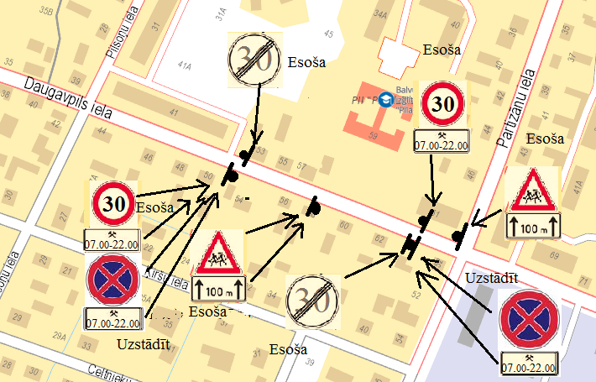

Domes priekšsēdētājs A. Pušpurs